Стационарный аспиратор Victoria Portable
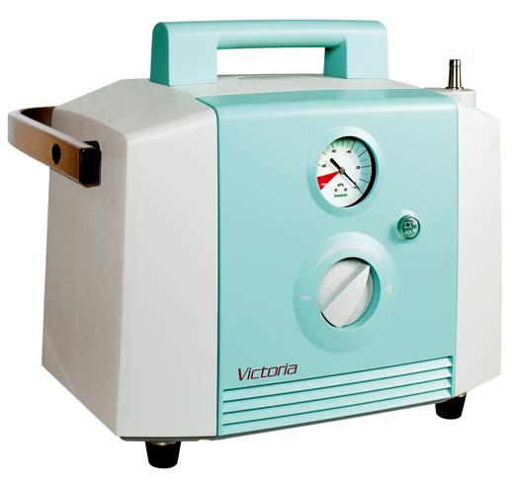
Бренд:
Cheiron
Страна-производитель:
Чехия

Полное описание
Благодаря уникальной системе подавления шума и вибрации аппараты работают практически бесшумно.
- Беспрецедентно бесшумная работа и отсутствие вибрации (уровень шума - 39,4 dB )
- Способность работать в непрерывном режиме
- Удобный механизм отсоединения шлангов от контейнеров благодаря муфтам Quick-Vac
- Система тройной защиты от переполнения контейнеров
- Удобный и надежный регулятор уровеня вакуума
- Манометр с цветовой разметкой облегчает контроль за ходом аспирации
- Световой индикатор работы
- Клапан-ограничитель в модели Victoria Thorax препятствует попаданию воздуха в плевральную полость

Компактный и бесшумный аппарат для длительной и кратковременной аспирации, удобный для применения в стационаре и при оказании неотлржной помощи
- отсасывающая единица Victoria,
- баллон 2 л с держателем,
- ПВХ аспирационный контур со стоп-клапаном и всасывающим фильтром,
- 43 л/мин
Технические характеристики аспираторов моделей Victoria
Тип | Portable | Versa | Thorax | Lipos
Арт. номер | 11-1110 | 11-1120 | 11-1130 | 11-1140
Аспирационный контейнер 2 л с крышкой |  |  |  | +
Аспирационный контейнер 2л с завинчиваемой крышкой | + | + | 2 шт
Держатель аспирационного контейнера на 2л для крепления на боковой стенке | +
Держатель аспирационного контейнера типа «еврорэйл» |  | + | 2 шт | +
Мобильная стойка |  | + | + | +
Двойной регулируемый клапан для воды |  |  | +
Номинальная скорость всасывания л/мин ±5% | 43 | 43 | 43 | 50
Эффективная скорость всасывания л/мин ±5% | 38 | 38 | 38 | 45
Давление kPa (mmHg) | 0-90  (0-680) | 0-90  (0-680) | 0-90  (0-680) | 0-93  (0-700)
Уровень шума, dB LAeq | 39,4 | 39,4 | 39,4 | 39,4
Напряжение | 230 V / 50-60 Hz
Потребляемая мощность | 110 VA | 110 VA | 110 VA | 110 VA
Размеры (ШхВхД), мм | 440x300x310 | 480x900x460
Вес, кг | 12,5 | 21 | 24 | 21
Диапазон понижения давления во время дренирования |  |  | 0-40 см вод.ст.

